Как оживить своего пластилинового героя.
На прошлой неделе ребята лепили своих пластилиновых героев. Для того чтобы их оживить предлагаю с помощью родителей сделать два кадра. Необходимо зафиксировать телефон в горизонтальном положении, чтобы он не двигался и снять героя в разном положении. Например: на 1 кадре наклонился вправо, на 2 кадре влево; или на 1 кадре руки подняты, а на 2 опущены; или на 1 кадре повернулся вправо, на 2 влево и т.д. Далее высылаете мне или воспитателю с подписью названия героя и имени автора. И ваши герои попадут в мультфильм!
Пример 1 кадра
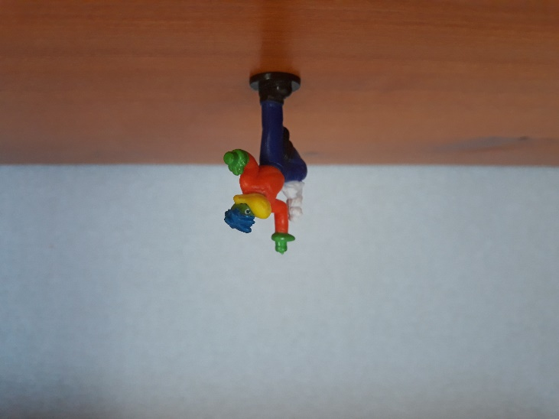
Пример 2 кадра
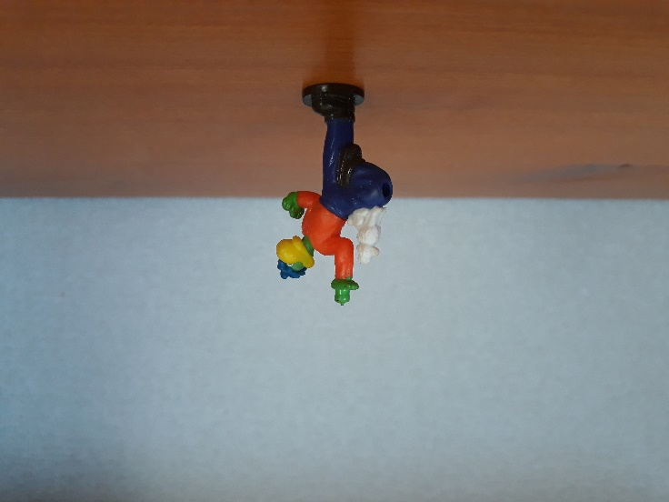

Фото своих работ или возникшие вопросы можно прислать по вацапу на номер 8 922 035 25 74 (Юлия Геннадьевна)

